ГКП НА ПХВ «ВЫСШИЙ КОЛЛЕДЖ «ASTANA POLYTECHNIC»
АКИМАТА ГОРОДА АСТАНА



ОТЧЁТ
по практической работе
по дисциплине:
«УП по АИП»
Тема: «Альфа-тестирование, бета-тестирование, верификация и валидация программного обеспечения»

Выполнил(а)
студент(ка) группы: П-24-67б
ФИО:Канат Батырхан

Проверил(а)
преподаватель:
ФИО: ______________________
Оценка: ___________________
Дата: _____________________

Астана, 2026
Оглавление
1. Цель работы 2
2. Описание проекта и функций 2
3. Задание 3
4. Теоретическая часть 3
5. Ход выполнения работы 4
6. Результат и вывод 22

Цель работы
Целью данной практической работы является освоение процессов верификации и валидации программного обеспечения, получение практических навыков проведения альфа и бета тестирования информационной системы «Student Portal», выполнение детального интеграционного тестирования взаимосвязанных функциональных модулей системы, а также документирование выявленных багов и составление обоснованного вывода о качестве ПО.

Описание проекта и функций
В рамках работы исследуется информационная система «Student Portal», спроектированная для автоматизации учебного процесса. Система построена на базе микросервисной или модульной архитектуры и состоит из четырех основных функциональных компонентов:
- М1. Авторизация и управление пользователями, то бишь регистрация, вход в систему и ролевой доступ (Студент, Преподаватель, Администратор).
- М2. Учебные курсы, то бишь просмотр списка доступных дисциплин, запись на курсы и доступ к учебным материалам.
- М3. Электронный журнал, то бишь ведение журнала оценок, автоматический расчет среднего балла студента.
- М4. Отчётность, то бишь формирование академических выписок, рейтинговых листов и экспорт сводных отчетов.

Задание
- Проанализировать требования, составить зависимости модулей, построить UML-диаграмму деятельности, подготовить не менее 8 функциональных и 5 интеграционных тест-кейсов.
- Выполнить все тесты, зафиксировать результаты со скриншотами, оформить не менее 3 баг-репортов и ответить на контрольные вопросы для анализа.
- Определить сценарии использования системы ролями, сформировать таблицу обратной связи (не менее 10 отзывов), провести валидацию системы и подготовить итоговое подтверждение качества ПО.

Теоретическая часть
Верификация ПО — это процесс оценки программного продукта для определения, соответствуют ли результаты текущего этапа разработки условиям, которые были сформированы в начале этого этапа.
Валидация ПО — это процесс оценки соответствия разработанного ПО требованиям и ожиданиям заказчиков и конечных пользователей.
Альфа-тестирование — это самый ранний этап внутреннего тестирования нового продукта, проводимый еще до публичного релиза.
Бета-тестирование — это стадия разработки ПО, на которой почти готовый продукт передается реальным пользователям для поиска скрытых ошибок и получения отзывов перед официальным релизом.
Интеграционное тестирование — это проверка того, как различные модули, сервисы или компоненты программного обеспечения взаимодействуют друг с другом.

Ход выполнения работы

Верификация системы и подготовка тестирования

Шаг 1. Анализ требований
Функциональные требования: вход; регистрация; разграничение ролей (Студент, Преподаватель, Администратор); просмотр курсов, запись; ведение электронного журнала с расчетом среднего балла; формирование отчетов.
Потоки данных: пользователь вводит учетные данные > М1 генерирует сессию; М2 запрашивает сессию и предоставляет список курсов; выбор курсов сохраняется в базе > М3 генерирует журнал оценок; оценки передаются > М4 рассчитывает средний балл и строит рейтинг.
Потенциальные риски нарушения зависимостей: сбои при авторизации блокируют доступ к записи на курсы; удаление или изменение курса может очистить оценки в журнале и исказить GPA; пустые оценки в журнале могут вызвать ошибки деления на ноль в Модуле отчетности.

Шаг 2. Построение диаграммы взаимодействия
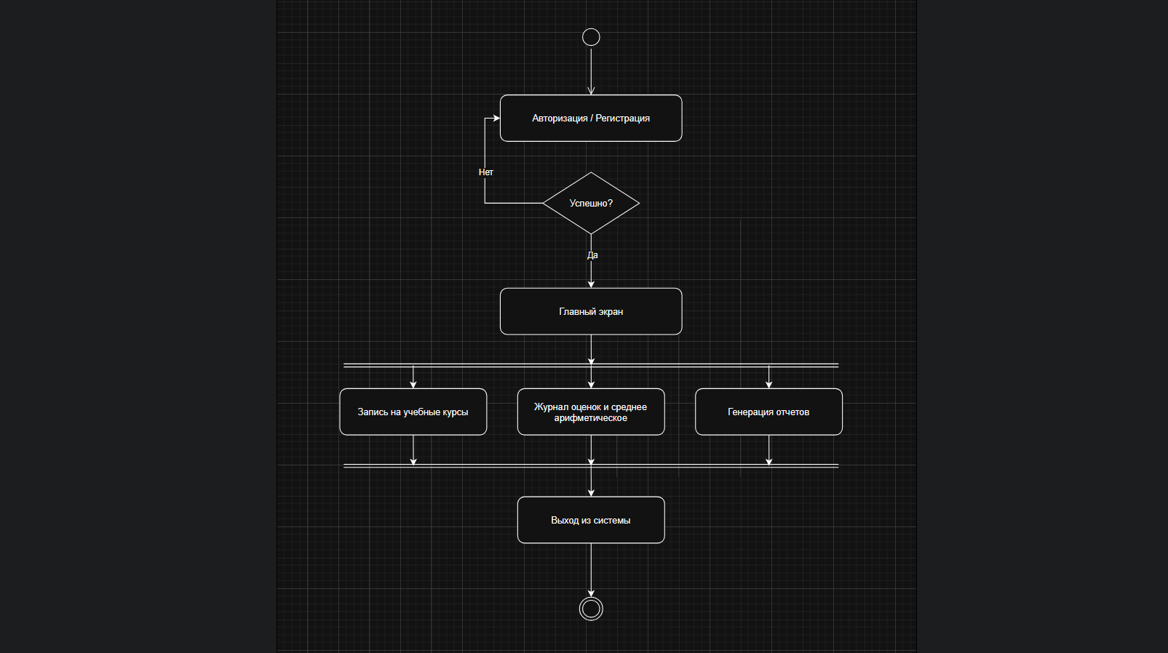
Рисунок 1 — UML Activity Diagram взаимодействия модулей ИС «Student Portal»
Диаграмма начинается со стартового узла и переходит в блок авторизации. Решение о верности данных проверяется условным переходом. В случае успешной авторизации управление переходит к Панели управления, иначе пользователя снова отправляет на Авторизацию / Регистрацию. Линия ветвления разделяет поток управления на три параллельные ветви, что отражает независимую и одновременную работу пользователя с курсами, журналом и отчетами. Слияние потоков объединяет процессы перед переходом к завершающему действию и финальной точке.

Шаг 3. Подготовка тестовой документации
ID | Модуль | Сценарий тестирования | Входные данные | Ожидаемый результат
FT-01 | М1 (Auth) | Успешная регистрация пользователя | ФИО, группа, email, логин, пароль | Создание записи, сообщение об успехе
FT-02 | М1 (Auth) | Регистрация с пустыми полями | Все поля формы пустые | Ошибка валидации, запрет отправки формы
FT-03 | М1 (Auth) | Успешный вход в систему | Валидный логин и пароль | Авторизация, переход на Панель управления
FT-04 | М1 (Auth) | Вход с неверным паролем | Логин, неверный пароль | Сообщение об ошибке, запрет входа
FT-05 | М2 (Courses) | Просмотр списка курсов | Авторизованный сеанс | Отображение карточек доступных дисциплин
FT-06 | М2 (Courses) | Запись на курс | Клик на кнопку «Записаться» | Изменение статуса курса на «Записан»
FT-07 | М3 (Grades) | Просмотр журнала успеваемости | Список записанных дисциплин | Таблица с текущими оценками и GPA
FT-08 | М4 (Reports) | Формирование академической выписки | Записанные курсы с оценками | Генерация транскрипта с расчетом GPA
IT-01 | Интеграция 1-2 | Авторизация > Запись на курс | Авторизация под Студентом, запись на курс | Курс успешно добавляется в список
IT-02 | Интеграция 2-3 | Курс > Выставление оценок | Запись на курс, проставление оценок | Отображение курса в журнале оценок
IT-03 | Интеграция 3-4 | Оценка > Рейтинг > Отчет | Оценки в журнале, запрос отчета | Средний балл переносится в рейтинг и справку
IT-04 | Интеграция 2-3-4 | Удаление курса | Удаление записи на курс | Курс и оценки удаляются из журнала, GPA пересчитывается
IT-05 | Интеграция 1-4 | Изменение данных профиля | Редактирование ФИО / группы в ЛК | Обновленные данные ФИО / группы в транскрипте

Альфа-тестирование и интеграционное тестирование

Шаг 1. Проведение альфа-тестирования
\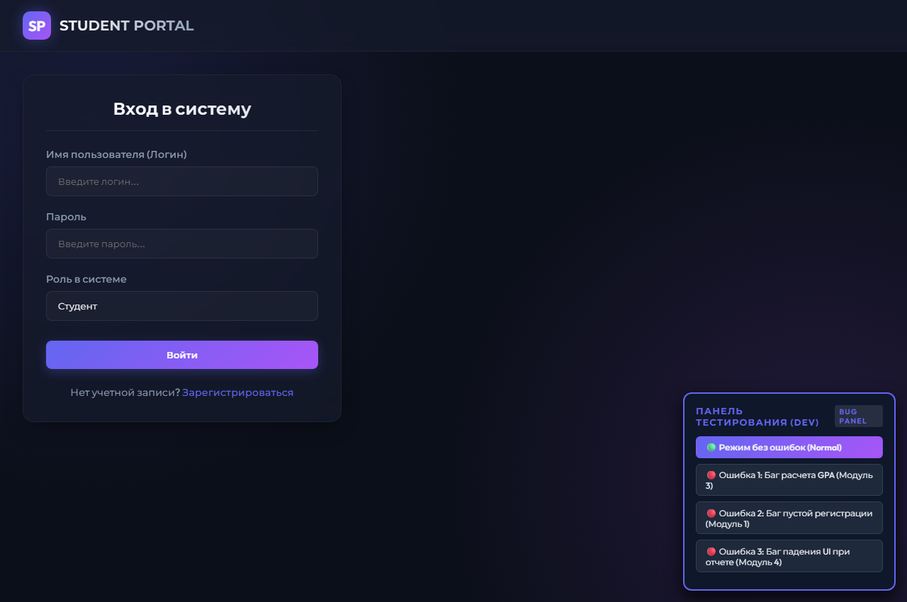
Рисунок 2 — Форма авторизации в системе
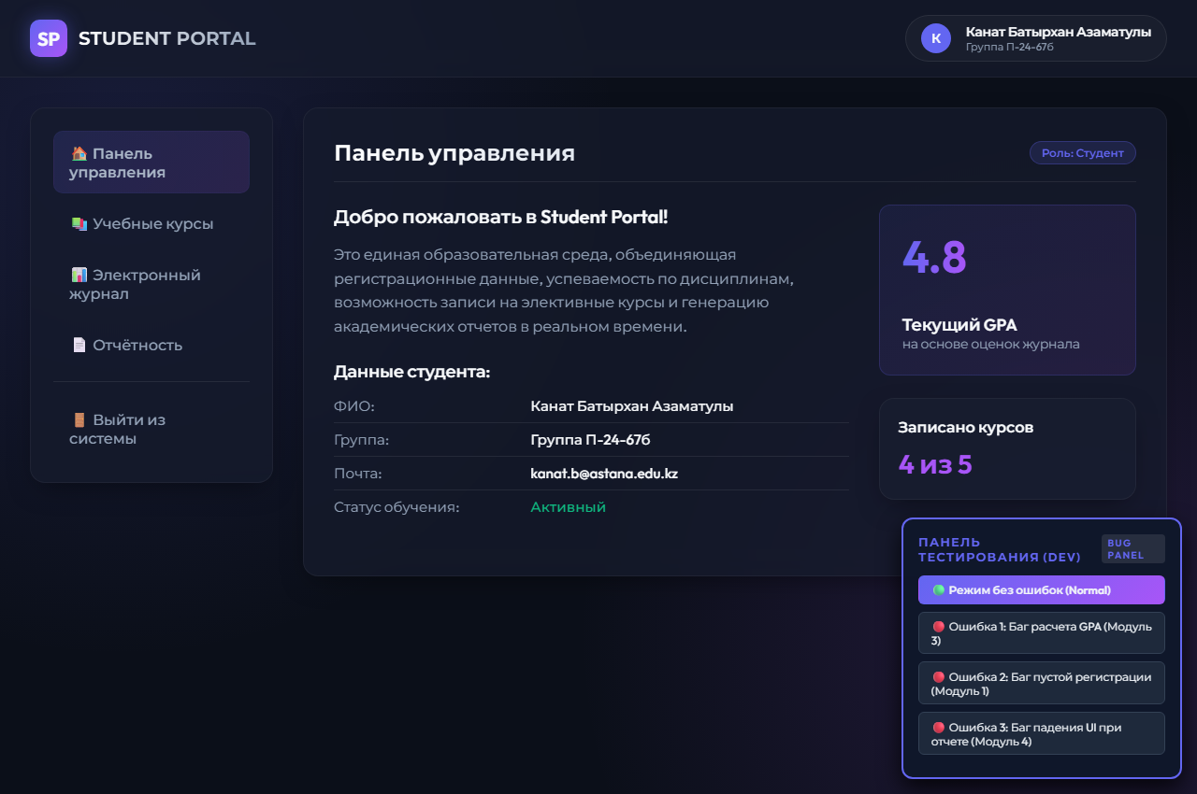
Рисунок 3 — Панель управления студента Канат Б.А.

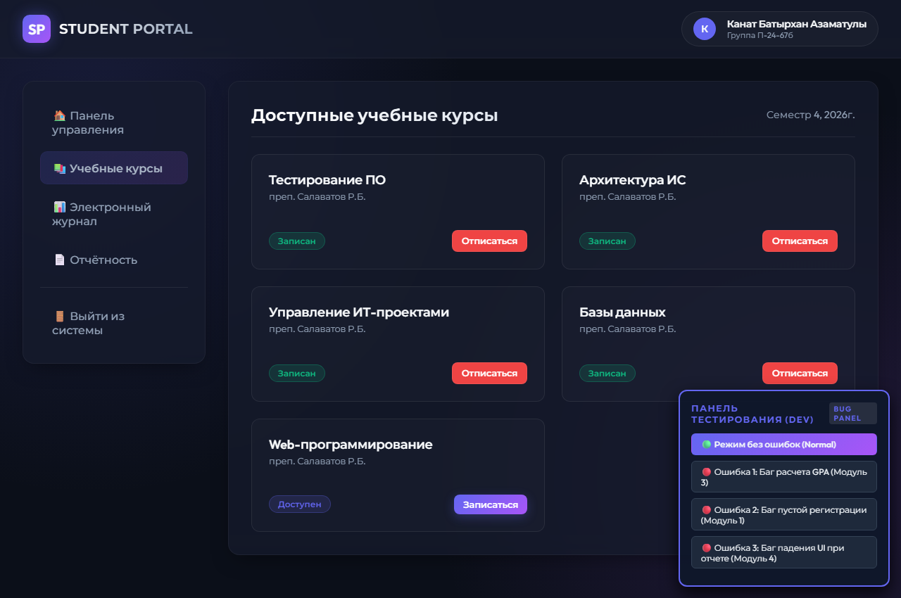
Рисунок 4 — Список доступных учебных курсов
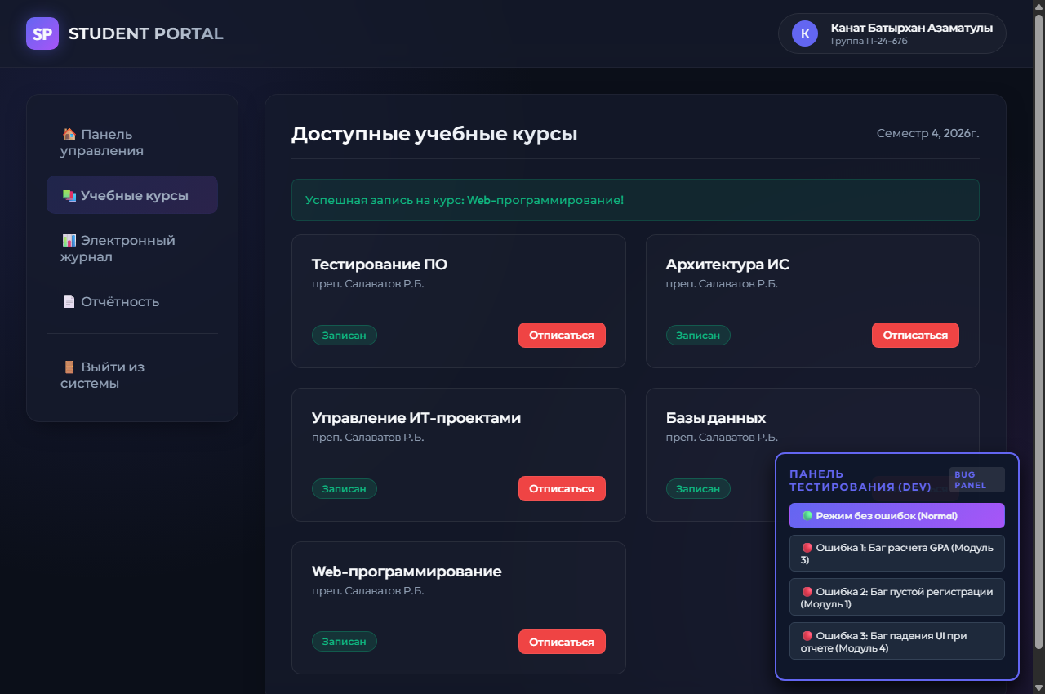
Рисунок 5 — Уведомление об успешной записи на курс Web-программирования

Шаг 2. Проверка интеграции модулей
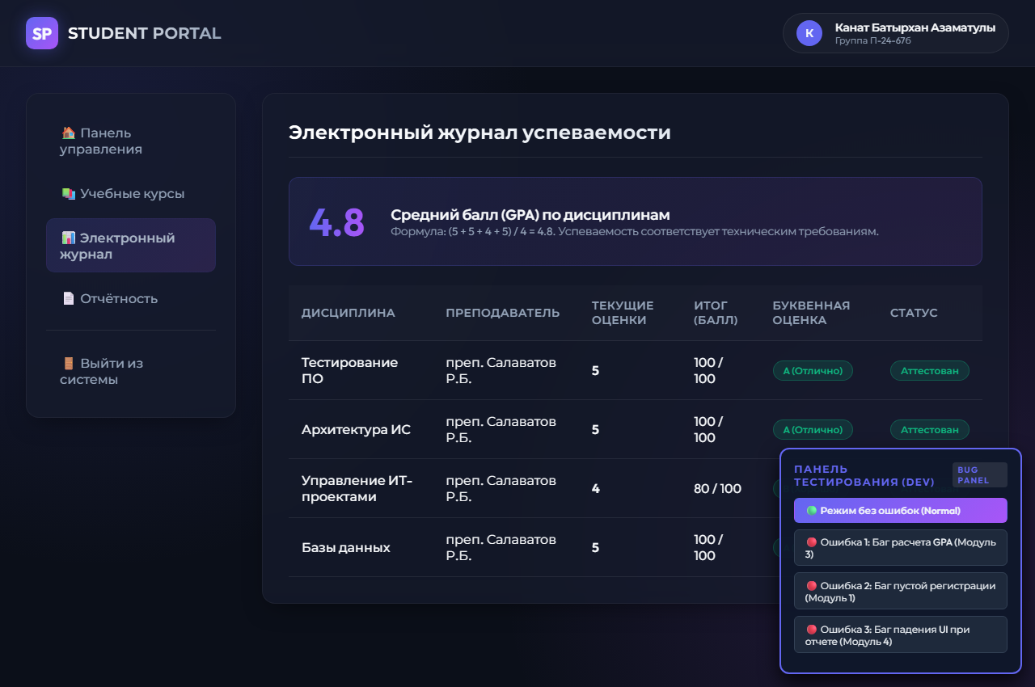
Рисунок 6 — Электронный журнал с расчетом GPA
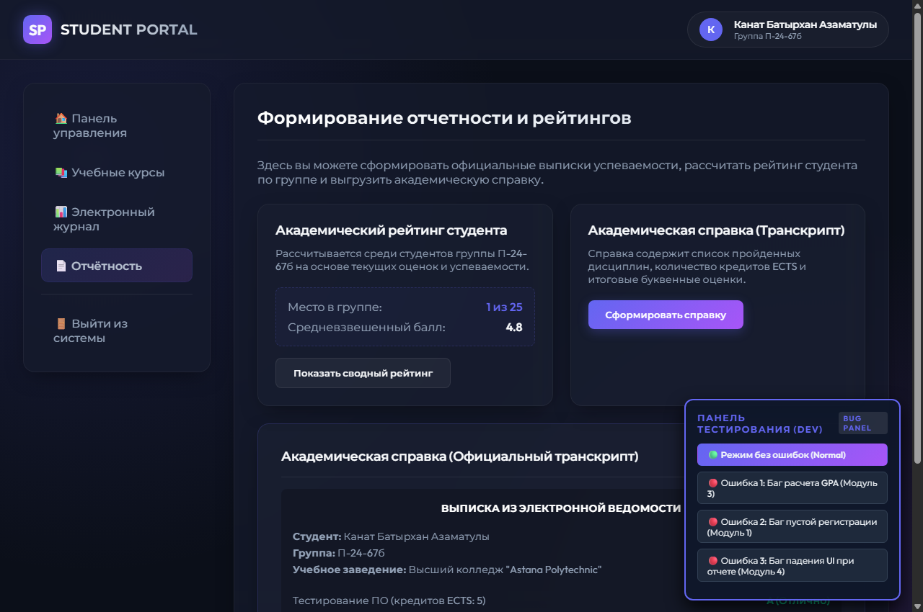
Рисунок 7 — Сформированная академическая справка

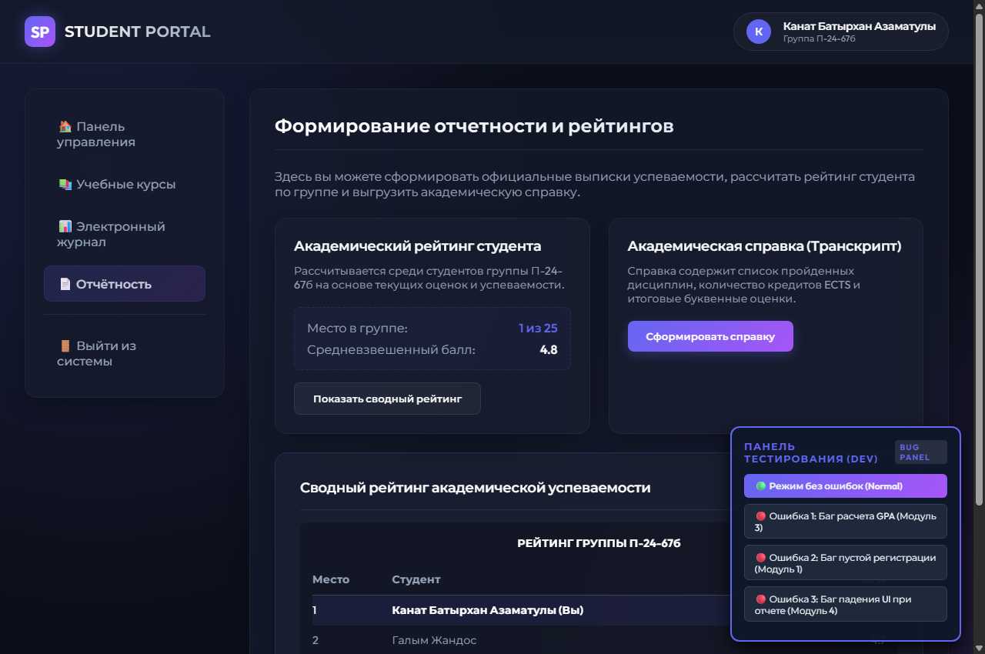
Рисунок 8 — Сводный рейтинг успеваемости группы П-24-67б
Результаты прохождения всех тест-кейсов сведены в единую отчетную таблицу:
ID | Сценарий тестирования | Статус | Фактический результат / Комментарий
FT-01 | Регистрация пользователя | PASS | Аккаунт успешно создан, данные сохранены в сессии
FT-02 | Регистрация с пустыми полями | FAIL | Форма регистрирует пустого пользователя (BUG-002)
FT-03 | Успешный вход в систему | PASS | Вход выполнен, перенаправление на Панель управления произошло
FT-04 | Вход с неверным паролем | PASS | Система запрещает вход и выдает сообщение об ошибке
FT-05 | Просмотр списка курсов | PASS | Список курсов отрендерился корректно, кнопки активны
FT-06 | Запись на курс | PASS | Статус изменился на «Записан», кнопка сменилась на «Отписаться»
FT-07 | Просмотр журнала успеваемости | PASS | Журнал успеваемости загружен для всех записанных курсов
FT-08 | Формирование академической выписки | PASS | Транскрипт сформирован, данные перенесены без ошибок
IT-01 | Авторизация > Запись на курс | PASS | Запись на курс активна только для авторизованной сессии
IT-02 | Курс > Выставление оценок | PASS | Оценки по курсу корректно подгружаются в журнал
IT-03 | Оценка > Рейтинг > Отчет | FAIL | GPA рассчитан неверно (BUG-001), рейтинг искажен
IT-04 | Удаление курса | PASS | При отписке курс и оценки исчезают из журнала, GPA обновляется
IT-05 | Изменение данных профиля | FAIL | При отсутствии курсов генерация транскрипта ломает UI (BUG-003)

Шаг 3. Оформление баг-репортов
Поле | Значение
ID дефекта | BUG-001
Название дефекта | Некорректный расчет среднего балла (GPA) из-за слияния строк вместо сложения
Модуль | М3. Электронный журнал успеваемости
Шаги воспроизведения | 1. Войти в систему под Студентом.  2. Перейти в раздел «Электронный журнал».  3. Проверить значение в поле «Текущий GPA» при наличии оценок 5, 5, 4, 5.
Ожидаемый результат | GPA рассчитывается по формуле: (5+5+4+5) / 4 = 4.8.
Фактический результат | GPA равен 1386.3. Произошло слияние строк: '5'+'5'+'4'+'5' = '5545' / 4 = 1386.3.
Приоритет / Серьезность | High / Major
Рекомендации разработчикам | Привести значения оценок к числовому типу parseFloat() или Number() перед выполнением сложения.
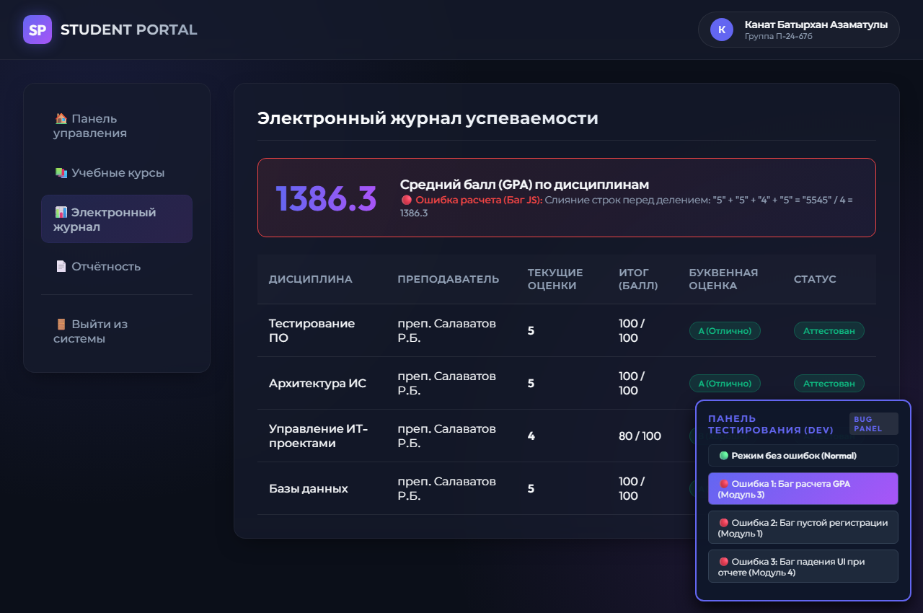
Рисунок 9 — Отображение некорректного значения GPA (1386.3) в интерфейсе журнала

Поле | Значение
ID дефекта | BUG-002
Название дефекта | Регистрация учетной записи с пустыми значениями полей (ФИО, пароль, логин)
Мсистемы | М1. Авторизация и управление пользователями
Шаги воспроизведения | 1. Открыть страницу регистрации нового пользователя.  2. Оставить все поля пустыми.  3. Нажать кнопку «Создать аккаунт».
Ожидаемый результат | Выводится предупреждение об обязательности заполнения полей, регистрация отклоняется.
Фактический результат | Система выводит сообщение «Регистрация успешна!» и создает пустую учетную запись.
Приоритет / Серьезность | Medium / Medium
Рекомендации разработчикам | Добавить валидацию полей на клиенте (атрибут required) и обязательную валидацию на стороне сервера.
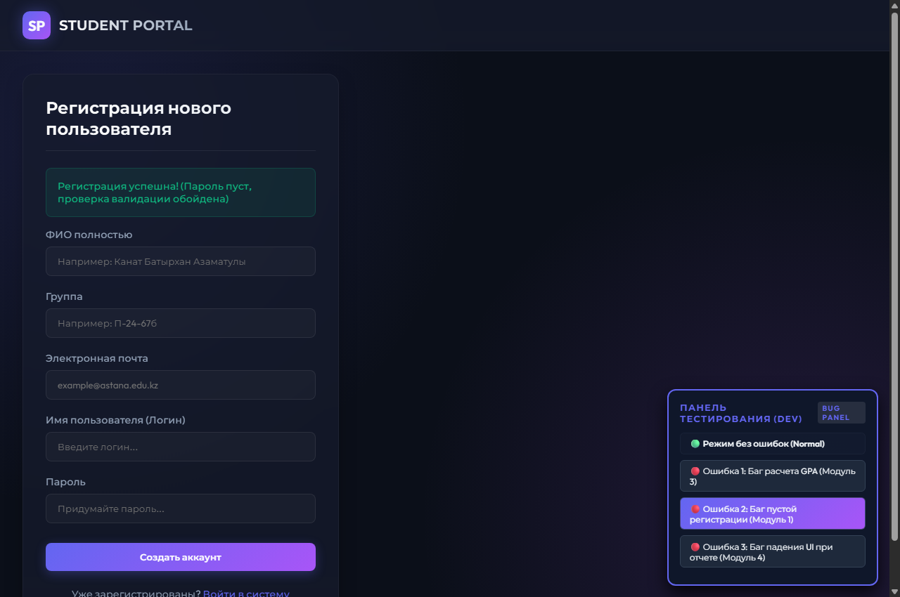
Рисунок 10 — Обход валидации формы и успешная регистрация при пустых полях

Поле | Значение
ID дефекта | BUG-003
Название дефекта | Падение интерфейса с TypeError при генерации справки для пользователя без курсов
Мсистемы | М4. Отчетность / Интеграция с М2
Шаги воспроизведения | 1. Зарегистрироваться и войти в систему.  2. Не записываться ни на один курс (список пуст).  3. Перейти в «Отчетность» и нажать «Сформировать справку».
Ожидаемый результат | Показывается сообщение о том, что для генерации справки необходимо записаться на курсы.
Фактический результат | Экран блокируется черным окном с ошибкой 'TypeError: Cannot read properties of undefined (reading length)'.
Приоритет / Серьезность | High / Critical
Рекомендации разработчикам | Добавить проверку наличия и длины массива курсов перед запуском цикла отрисовки: if (!courses || courses.length === 0).
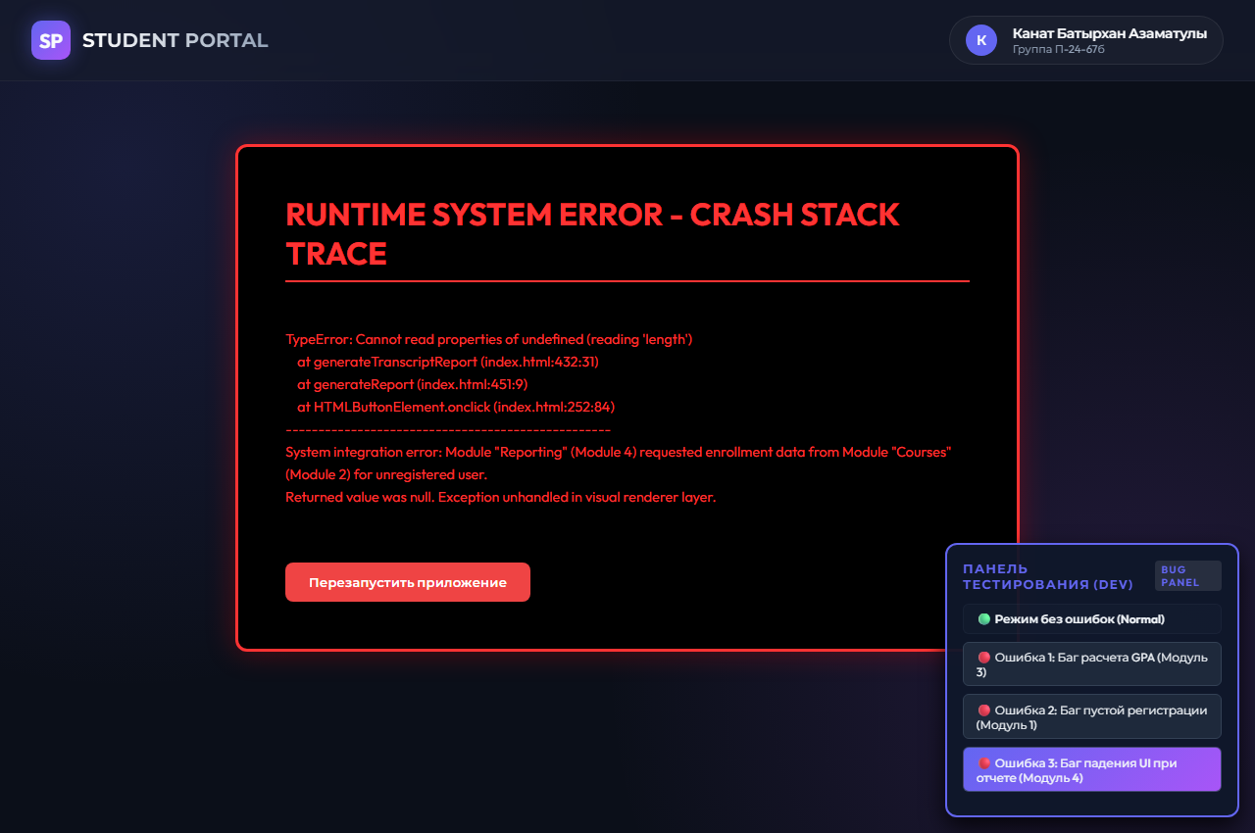
Рисунок 11 — Экран ошибки времени выполнения (UI Crash Stack Trace) при генерации справки

Шаг 4. Вопросы для анализа
- Какие требования были подтверждены?
Были успешно подтверждены требования к авторизации пользователей с верными учетными данными, возможности просмотра списка доступных элективных дисциплин, скрипту записи на курсы, корректному отображению карточек в интерфейсе и выгрузке рейтингового отчета группы при работе в стандартном режиме.
- Какие требования не были выполнены?
Не были выполнены требования к надежности валидации входящих данных при регистрации (BUG-002), требования к точности расчета среднего балла студента в журнале успеваемости (BUG-001), а также требования к отказоустойчивости интерфейса при отсутствии связанных данных о курсах (BUG-003).
- Какие модули оказались наиболее зависимыми?
Наиболее зависимыми оказались М3 (Электронный журнал) и М4 (Отчетность). Их корректная работа полностью зависит от успешного прохождения авторизации в М1 и наличия записей об активных курсах в М2.
- Какие ошибки возникали при передаче данных между модулями?
Возникала ошибка несоответствия типов данных при передаче оценок из М2 в М3, а также ошибка передачи неопределенного значения из М2 в М4 при попытке сформировать отчет по пустому списку дисциплин.
- Какие дефекты могут привести к нарушению работы всей системы?
Критический дефект BUG-003 полностью парализует работу интерфейса системы, требуя жесткой перезагрузки страницы. Дефект BUG-002 также опасен, тк позволяет засорять базу данных пустыми записями и обходить политики безопасности. Ошибка BUG-001 приводит к искажению официальных документов, что дискредитирует систему.

Бета-тестирование и подтверждение качества ПО

Шаг 1. Подготовка сценариев бета-тестирования
Категория «Студент»: Основная цель — прохождение обучения. Сценарий - регистрация в системе, авторизация, выбор элективных дисциплин, просмотр оценок в журнале за текущий семестр, самопроверка среднего балла GPA, выгрузка академической справки для предоставления в деканат.
Категория «Преподаватель»: Основная цель — ведение учебного процесса. Сценарий -вход в систему, просмотр списка закрепленных за ним курсов, выставление и редактирование оценок студентам в электронном журнале успеваемости, проверка соответствия рассчитанного системой GPA.
Категория «Администратор»: Основная цель — администрирование портала. Сценарий - управление учетными записями студентов и преподавателей, добавление новых учебных курсов в каталог, выгрузка сводного академического рейтинга групп для анализа успеваемости в колледже.

Шаг 2. Сбор обратной связи
Пользователь | Роль | Выполняемая задача | Замечание бета-тестировщика | Важность
Аскаров Д. | Студент | Регистрация на портале | Слишком простая регистрация, можно случайно отправить пустую форму | Medium
Иванов И.И. | Преподаватель | Выставление оценок | Средний балл GPA показывает неадекватные тысячи вместо 4.8 | High
Смагулов А. | Студент | Запрос транскрипта | При нажатии на кнопку выгрузки справки экран просто гаснет и зависает | High
Кузнецова О. | Преподаватель | Работа с журналом | Нет кнопки для быстрого импорта оценок из Excel-таблицы | Low
Аманжол Е. | Студент | Выбор курсов | Хотелось бы видеть подробный силлабус курса перед записью | Low
Каиржанов А. | Студент | Вход в систему | Долго загружается главная страница при первом входе | Medium
Асватов И. | Студент | Анализ рейтинга | Рейтинг группы отображается некорректно, если у кого-то не рассчитан GPA | High
Галым Ж. | Студент | Интерфейс | Цветовая гамма темной темы очень красивая, но шрифт мелковат на экранах телефонов | Medium
Салаватов Р. | Преподаватель | Управление курсами | Нельзя отписаться от курса задним числом после выставления оценок | Medium

Батырхан К. | Студент | Выход из сессии | Сессия не сбрасывается автоматически при закрытии вкладки браузера | Medium

Шаг 3. Валидация системы
- Соответствие требованиям заказчика: в целом ИС «Student Portal» содержит все заявленные модули и реализует ключевые бизнес-процессы (авторизация, запись на курсы, ведение оценок, вывод отчетов). Базовый каркас соответствует концепции.
- Решение поставленных задач: система способна автоматизировать учет успеваемости, однако критические баги в расчете GPA и падение интерфейса при пустых списках не позволяют использовать систему для решения реальных задач колледжа без исправлений.
- Удобство использования: пользователи высоко оценили премиальный визуальный стиль, отзывчивость интерфейса, интуитивно понятное меню и быстрое переключение между вкладками на Dashboard.

Шаг 4. Итоговое подтверждение качества ПО
Верификация требований: Продукт соответствует заявленным в ТЗ функциональным блокам, однако допущена критическая ошибка верификации логики GPA в программном коде.
Валидация: Концепция продукта полностью соответствует ожиданиям студентов и преподавателей, но требует устранения ошибок для стабильной эксплуатации.
Альфа-тестирование: Штатными силами выявлено 3 дефекта (1 критический, 1 значительный, 1 средний).
Бета-тестирование: Собрано 10 отзывов пользователей, подтвердивших критичность выявленных в альфа-тесте багов и указавших направления для улучшения юзабилити.
Интеграционное тестирование: Выявлена нестабильность передачи данных между М2 (Курсы), М3 (Журнал) и М4 (Отчетность) в граничных условиях.
Итоговое решение: Готово к эксплуатации после исправления замечаний. Система допускается к промышленному внедрению в колледже при условии обязательного исправления дефектов BUG-001, BUG-002 и BUG-003.

Результат и вывод
В результате выполнения практической работы была успешно проведена всесторонняя проверка качества информационной системы «Student Portal». Разработаны 13 тест-кейсов, выполнены альфа и бета тестирования, оформлены 3 баг-репорта. Получен практический опыт проведения интеграционной проверки взаимосвязанных модулей веб-приложения.
All in all, cоставленная цель работы была полностью достигнута. Были освоены теоретические основы и практические методы верификации и валидации ПО. Применение современных подходов к тестированию позволило своевременно выявить критические дефекты интеграции до релиза системы. Полученные навыки составления тестовой документации и анализа качества необходимы для моей дальнейшей профессиональной деятельности в качестве квалифицированного разработчика и QA-инженера.

